Ozongenerator ZY-K10

Bedienungsanleitung

Bevor Sie das Gerät benutzen, lesen Sie bitte diese Anweisung sogfältig, insbesondere das Kapitel der SICHERHEITSWARNUNGEN.
SICHERHEITSWARNUNGEN, GESUNDHEITSGEFÄHRDUNGEN
Der Generator ZY-K10 ist ein Gerät, dass u KOMMERZIELLEN INDUSTRIEEINSÄTZEN vorgesehen ist. Er ist zur Versorgung mit Einphasen-Wechselstrom mit einer Spannung von Un=230V 50 Hz vorgesehen.
Der Generator produziert Ozon. Ozon ist eines der wirksamsten bekannten Desinfektionsmittel. Die keimtötende Wirkung entfacht er in einer Konzentration von ca. 13pg/dm³. Die keimtötende Wirkung von Ozon ist ungefähr 50 Mal wirksamer und 3000 Mal schneller als die von Chlor. Ozon ist ein Reizgas, bewirkt die Beschädigung von biologischen Membranen durch Radikalreaktionen mit deren Bestandteilen. Nachdem es in die Zellen gelangt ist, kann es die Wirkung von Zellenenzymen hemmen, und die innere Zellenatmung zurückhalten. Die ersten Anzeichen von Ozonreizung (beobachtet in Konzentrationen von 0,2pg/dm³) sind Husten und Kehlenreizung, Müdigkeit und Kopfschmerzen. Ozon hat (praktisch) eine kurze Halbwertszeit, ca. 30 Minuten, und somit sind nach zwei Stunden nur 6% der ursprünglichen Konzentration vorhanden. Die Räume sind nach einer Ozonisierung zu lüften, und bei Aufenthalten in ozonisierten Räumen müssen Gesichtsmasken mit Kohleneinsatz getragen werden. Eine Konzentration von 0.1 ppm ist bei einer maximalen Aussetzung von 8 Stunden für Menschen harmlos. Eine Konzentration von 10 ppm ist bereits bei wenigen Minuten Exposition gefährlich. Die Generatoren ermöglichen eine Konzentration von maximal 12.5 ppm zu erreichen (je höher die Konzentration, desto schneller der Zerfall). Selbstverständlich kann der Einsatz von mehreren Generatoren von hoher Leistungsfähigkeit in einer kleinen und dichten Kubatur diese Konzentration steigern. Man wird dann eine giftige und tödliche Atmosphäre erhalten. Deshalb ist der professionelle Einsatz von Generatoren in der Tat eine Aufgabe für Fachleute. Gegenwärtig fordern es die Vorschriften nicht, beim Ozoneinsatz eine Schulung durchzuführen. Trotzdem sollte sich jede Person, die professionell Generatoren nutzen möchte, aus Sicherheitsgründen bei unserer Firma eine Schulung beantragen oder sich mit der Fachliteratur vertraut machen. Ich möchte dabei unterstreichen, dass solch eine Schulung nicht obligatorisch ist. Man sollte nämlich bedingungslos einen Aufenthalt länger als ein paar Minuten lang in einem ozonisierten Raum vermeiden. Im professionellen Einsatz werden Konzentrationen von 0.01 ppm bis 3 ppm eingesetzt. Dies bedeutet, dass wenn in einem Raum solch eine Ozon-Konzentration erreicht wird, dieser dann desinfiziert wird. Anschließend dauert die Desinfektionszeit ½ Stunde. Solch eine große Parameterspanne resultiert aus verschiedenen Reaktionen der Krankheitserreger auf die Ozonwirkung. Die Unterschiede sind auch auf die Vielfalt der Ozonisierungszwecke zurückzuführen. Jeden, der an Details interessiert ist, möchte ich an die umfangreiche Fachliteratur verweisen. Die folgenden Informationen sind nur eine sehr grobe Annäherung und das Problem der Ozonisierung, da hier der Übersichtlichkeit wegen eine Verdurchschnittlichung und Vereinfachung vorgenommen, und der dynamische Sachverhalt zu einem statischen abgeflacht wurde. Die Konzentrationsschwelle, von der die Desinfektion und Beseitigung von Allergenen beginnt, ist der Wert von 1 g Ozon pro 10 m³ Raum. Der Generator ZY-K10,stellt 10 Gramm Ozon pro Stunde her. Innerhalb von 30 min. bewirkt es also eine Pilztötung in einem Raum von 100 m³. Die Ozonisierung vernichtet alle Allergene inklusive Harnproteinen. Eine zweckmäßige Maßnahme ist die Ozonisierung von Kühlschränken und Haushalts-Gefrierschränken. Während der Sammelsaison von Pilzen, Früchten und Gemüse müssen diese einer Ozonisierung unterzogen werden, was wesentlich deren Haltbarkeit auch vor der Gefrierung verlängert. Auf diese Art und Weise werden Bakterien und Pilze auf deren Oberfläche vernichtet. Empfohlen wird die Ozonisierung von Kartoffeln und Zwiebeln vor deren Aufbewahrung. Es reichen Netze und ein abgedichteter Raum aus. Die Ozonisierung empfiehlt sich auch bei Ferienhäusern vor deren erneuter Bewohnung. Oft wird Kleidung nach einer langen Lagerungszeit ozonisiert. Inzwischen wird das Ozonisieren von Schuhen, Sportkleidung, Turngeräten, Saunas und Fitnessstudios als Standard angesehen. Die Ozonisierung von Räumen für Tiere wird äußerst empfohlen (Hütten, Ställe, Boxen zum Transport von unseren Hünden, Katzen, Vogelkäfige, Taubenschläge usw.).
- Die zulässigen Expositionslimits:
Folgende Limits wurden in den USA, Großbritannien und in anderen Teilen Europas festgelegt:
- 8 Stunden täglich / 5 Tage pro Woche - 0,1 Teile pro Million
- 15 Minuten (kurze Expositionszeit) - 0,3 Teile pro Million
Der Ozongenerator ZY-K10 ist imstande bis zu 10000 Milligramm Ozon pro Stunde herzustellen. In einem geschlossenen Raum überschreitet die durch den ZY-K10 generierte Ozonkonzentration sehr schnell den Limit für eine 15-Minuten lange Aussetzung (0,3 Teile pro Million).
- Toxizität von Ozon:
Unabhängig von den Expositionslimits besteht die Möglichkeit eine Entzündung der Atemwege zu verursachen. Es wurde nachgewiesen, dass Ozon sich zur Herbeiführung von Asthmaanfällen beiträgt. Personen, bei denen früher athmatische Krankheitsepisode vorgekommen sind, sollten frisch mit Ozon gesättigte Räume nicht beträten, bis alle Ozonreste vollständig zerstreut werden, und der Raum mit frischer Luft belüftet wird.
Ozon hat einen charakteristischen scharfen Geruch ist dank dessen einfach aufzuspüren, auch in Konzentrationen wesentlich unter dem 15-Minuten- Expositionslimit. Die meisten Menschen können den Geruch von Ozon mit einer Konzentration von ca. 1/10 des 15-Minuten Expositionslimits feststellen. Sehr starker Ozongeruch in der Luft bedeutet üblicherweise, dass die Ozonkonzentration die Konzentration für den15-Minuten- Expositionslimit überschreitet.
WARNUNG
- Der Generator sollte nicht von Personen mit Geruchsbeeinträchtigungen bedient werden.
- Es ist ein freier Raum rund um das Gerät vor dessen Einsatz zu sichern.
- Die Ozonherstellung darf nicht durch direktes Riechen des Generatoraustritts erfolgen.
- Eine kurzzeitige Einatmung von Ozon mit hoher Konzentration als auch die langzeitige Einatmung von Ozon mit niedriger Konzentration kann ernste negative physiologische Folgen haben. Das Einatmen von Ozon direkt aus dem Gerät ist UNTERSAGT.
ALLGEMEINE SICHERHEITSWARNUNGEN:
- Das Gerät ist nicht wasserfest, und kann nur innerhalb von Innenräumen genutzt werden. Man darf nicht zulassen, dass Wasser in das Gerät eindringt. Ein Überfluten wird nicht von den Garantieleistungen umfasst.
- Das Gerät DARF NICHT selbständig geöffnet und repariert werden. Der Ozongenerator arbeitet mit sehr hoher Spannung, die eine Körperbeschädigung verursachen kann. Das offene und laufende Gerät nicht berühren.
- Das Gerät nicht in feuchter Umgebung einsetzen (relative Feuchtigkeit > 60%)
- Das Gerät ist fern von Kindern zu halten.
- Wenn nicht betrieben, sollte das Gerät von der Versorgung abgeschaltet sein.
- Das Gerät DARF NICHT in Umgebungen mit brennbaren Gasen und explosiven Stoffen eingesetzt werden.
- Das Gerät DARF NICHT mit nassen oder feuchten Händen berührt werden.
- Das häufige Einsetzen des Geräts in Metall- und Kunststofflagern ist zu vermeiden.
- Es sind nur mit Ozon kompatible Schläuche zu nutzen. Der Einsatz von nicht regelmäßigen Materialien kann zu ungewünschten Ozonleckagen zur Luftumgebung führen.
- Die Ansätze von Luftleitungen DÜRFEN NICHT mit Mineralölen und Fetten geschmiert werden
- Das arbeitende Gerät DARF NICHT auf Teppichen, Teppichbelägen usw. eingesetzt werden.
WICHTIGE WARNUNG
Die Firma Bastion Sebastian Ciosek übernimmt keine Verantwortung weder für jegliche Schäden oder Körperbeschädigungen, die durch das Produkt entstanden sind, noch für Schäden, die durch den Einsatz des Produkts vom Betreiber oder von Anderen entstehen können. Der Betreiber ist verantwortlich dafür, dass das Erzeugnis ordnungsgemäß installiert, bedient und aufbewahrt wird.
VERPACKUNGSUMFANG
- Ozongenerator
- Bedienungsanleitung des Ozongenerators VORBEREITUNG DES GERÄTS ZUM EINSATZ
EINSATZWEISE DES GERÄTS
- Die Leistungsfähigkeit des Generators auf 5g/h oder 10g/h einstellen
- Wenn das Gerät an eine Industrieautomatik angeschlossen wird, die Hold Funktion (option) einschalten. Diese Funktion bewirkt, dass das Gerät fest angeschlossen ist. Das Gerät wird mit Einsatz der Industrieautomatik eingeschaltet und abgeschaltet
- Die Taste 0/1 betätigen und den Drehknopf drehen, um das Gerät einzuschalten. Die Arbeitsdauer mit dem Drehknopf einstellen.
ANSCHLUSS MIT SICHERUNG

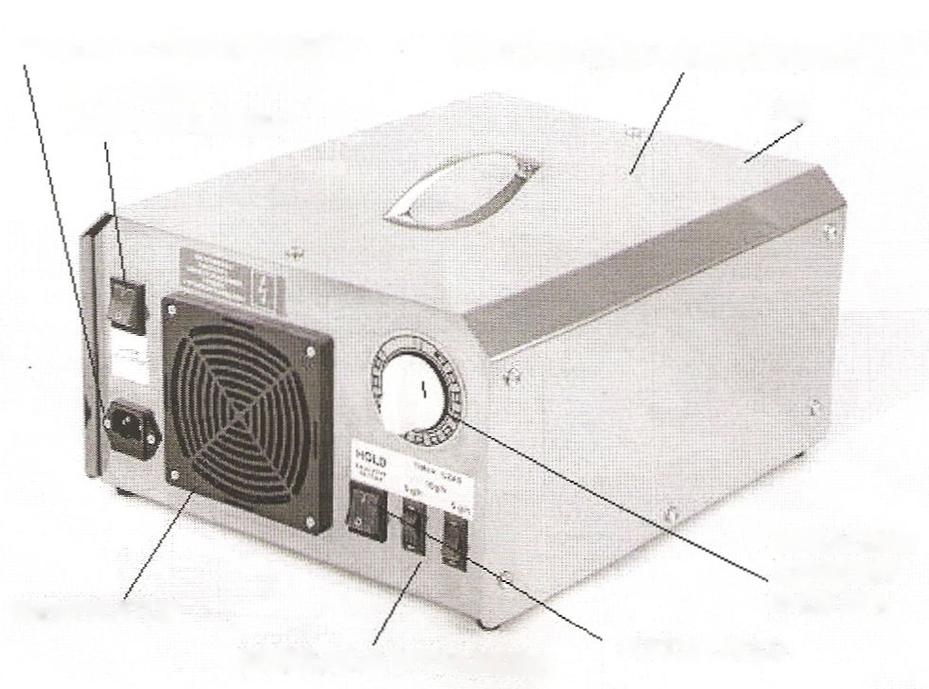
ZEITSCHALTER 0-30MIN

LEISTUNGSREGELUNG
CE

SCHALTER MIT UNTERBELEUCHTUNG

GEHÄUSE AUS ROSTFREIEM STAHL

WYŁĄCZNIK CZASOWY 0-120 MIN
FUKCJA HOLD
Hold(option)
REGULACJA WYDAJNOŚCI
WENTYLATOR
VENTILATOR

Achtung:
- Zur Luftozonisierung empfiehlt es sich die Leitungen und Diffusionssteine nicht anzuschließen
- Das Versorgungskabel in den Anschluss stecken.
Achtung: Nur Spannung verwenden, die dem Leistungsschild des Geräts entspricht. Das Leistungsschild befindet sich auf dem Gerät. DER VERSORGUNGSANSCHLUSS MUSS GENULLT (GEERDET) SEIN
WARTUNG
Wenn Sie den Ozongenerator ZY-K10 nur ab und zu nutzen, ist das Gerät an einem trockenen Ort aufzubewahren und vor Staub in einem Plastikbeutel zu schützen. Falls Sie sich entscheiden, das automatische Ozonaufgabesystem zu nutzen, führen Sie regelmäßige Kontrollen durch, um zu sichern, dass das System korrekt und wirksam arbeitet:
- Prüfen Sie alle Leitungen und Verbindungen auf Leckagen und Beschädigungen.
TECHNISCHE DATEN UND BETRIEBSBEDINGUNGEN Modell: ZY-K10
Leistungsfähigkeit des Ozongenerators: 8000-9900 mg/h
Leistungsfähigkeit des Ventilators: 240m3/h
Programmierbare Zählerwerte: 1-30 min.
Betriebsumgebung: im Innern von gut belüfteten Räumen ohne Gase, die Korrosion verursachen, explosiv oder entflammbar sind. Atmosphärische Betriebsverhältnisse: 100±4 Kpa Temperaturbereich der Betriebsumgebung: 5-30°C Relative Feuchtigkeit der Betriebsumgebung: £60%
Ozongenerierungsverfahren: Koronaentladung
Luftquelle: atmosphärische Luft
Versorgung: AC 220-240V
HERGESTELLTES OZON

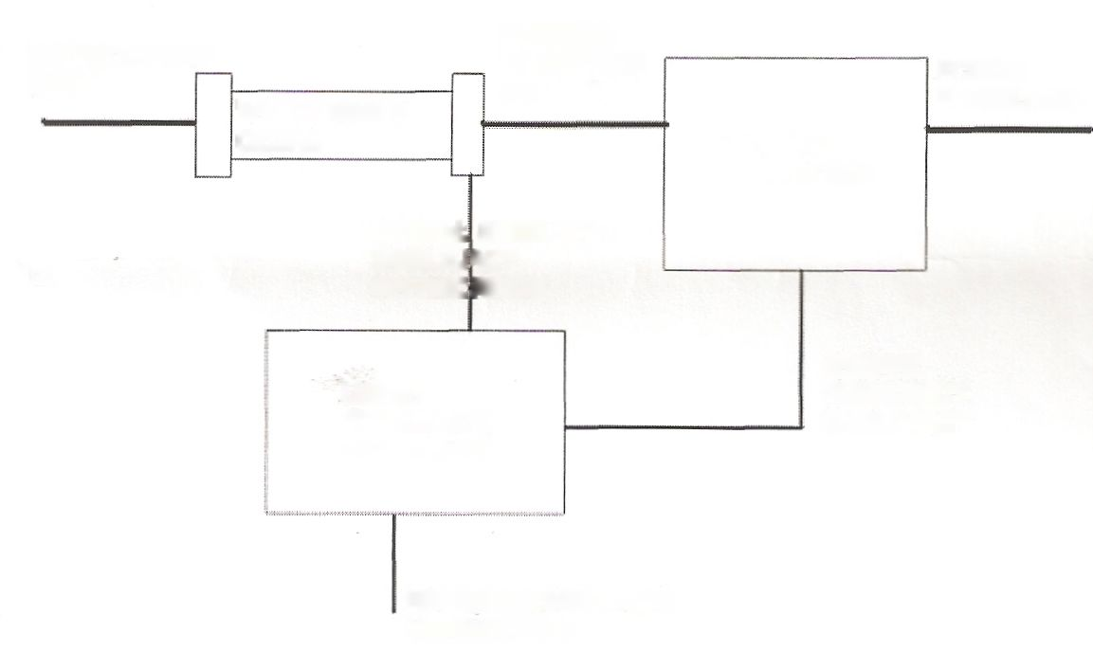
VERSORGUNGSSPANNUNG
Un=230V 50Hz

STEUER- UND VERSORGUNGSSIGNAL ZUM ERZEUGER
STEUER- UND VERSORGUNGSYSTEM

LUFTENTNAHME

LUFTPUMPE

LUFT-TRANSPORT 2-3 L/MIN

OZONERZEUGER

SYGNAŁ
STEUER- UND VERSORGUNGSSIGNAL

STERUJĄCY,
ZASILAJĄCY

GERÄTAUFBAU Das ist ein Gerät, das Ozon herstellt (also O3)
Garantie - Nachverkaufsdienst
Garantieleistungen nach dem beigelegten Garantieschein
ERKLÄRUNG DES IMPORTEURS - VERTREIBERS
Der Importeur – Vertreiber erklärt, dass das Erzeugnis: Ozongenerator vom Typ ZY-K10 die Anforderungen der Richtlinien
- RICHTLINIE 2006/95/EG DES EUROPÄISCHEN PARLAMENTS UND DES RATES
- RICHTLINIE 2004/108/ EG DES EUROPÄISCHEN PARLAMENTS UND DES RATES
- und der harmonisierten Normen erfüllt
was durch CE-Zertifikate und Prüfungsberichte nachgewiesen wurde.

